团 体 标 准

《高湿玉米果穗青贮技术规程》

编制说明

《高湿玉米果穗青贮技术规程》团标制定组

二〇二五年二月

目 次

一、任务来源 3

二、编制目的和意义 3

三、编制原则和依据 4

四、标准编制过程 4

1、准备阶段 4

2、编制阶段 5

3、主要编制人员分工 5

五、国内外有关标准现状 5

六、标准编写学术依据 6

七、采用的国际标准 11

八、重大分歧意见的处理经过和依据 11

九、标准作为强制性或推荐性标准的意见 11

十、与有关的现行法律、法规和强制性标准的关系 11

十一、问题与建议 12

十二、贯彻标准的要求和措施建议 12

十三、废止现行有关标准的建议 12

十四、其他应予说明的事项 12

# 一、任务来源

本团标制定组根据承担的多个项目：“新型全混合日粮的创制与应用（2022YFE0111000）”、“优质饲草生产与草产品加工关键技术研发与示范（CCPTZX2023B07）”、“国家现代农业产业技术体系（CARS-34）”等形成了一套较为完善的高湿玉米果穗青贮技术。

# 二、编制目的和意义

在我国畜牧业发展过程中，饲料原料利用面临着整体化思路不强、资源约束日益趋紧、供需矛盾缺口大、生产成本高居不下和耕地“非粮化”管控等系统性挑战进一步导致了饲草资源禀赋能力不平衡和养殖成本过高的现象出现。为推进饲草产业和畜牧业高质量发展，我国将提高饲料转化效率作为重点任务，相继出台了多项措施促进多元化饲草生产模式，探索新型饲草料资源。自实行粮食节约行动方案以来，我国玉米的进口量呈现下降的趋势，在畜牧业生产和饲料粮进口方面实现了“一增两降”，有效实现了饲料粮的减量替代。此外，需要通过聚焦加工环节推动高质量发展，引导农产品的合理加工、深度加工以及综合利用加工。玉米作为我国主要的饲料粮，长期稳点发展和弥补产需缺口是当前面临的重要问题。

目前，高湿玉米作为新型能量饲料在我国的畜牧行业中逐步推广，其具有收获时间早、天气影响小、产量高等特点，通过青贮发酵后能够提高瘤胃利用率， 提高肉牛肌内脂肪沉积、奶牛的产奶量并减少粪便的气味，驱动养殖效益显著提升，帮助实现绿色循环养殖。据统计，2020年我国高湿玉米需求量达2200多万吨，这将极大促进高湿玉米产业的发展。因此，亟需对高湿玉米果穗青贮技术进行优化和规范，建立田间收获-加工调制-贮后管理的全链条标准体系，确保青贮品质稳定可靠。通过制定规范化的调制技术，既能解决标准性、科学性和规范性问题，又可以形成区域适配技术模式，因地制宜调整玉米利用方式，为节粮型畜牧业发展奠定良好基础。

# 三、编制原则和依据

本标准制定过程中，在本团队现有研究基础中，通过充分调研、查阅国内外有关资料，学习有关先进经验，结合我国现阶段生产中高湿玉米果穗的加工技术环节和品质情况，对高湿玉米果穗技术规程进行限定，确保相关术语、评价指标及技术工艺的科学性、先进性和实用性。内容上做到逻辑合理清晰、文字简洁明确，能够实现准确、规范合理的覆盖高湿玉米果穗青贮技术的主要环节。

本标准按照GB/T 1.1-2020《标准化工作导则 第1部分：标准化文件的结构和起草规则》的要求和规定编写内容。在编制时基于试验验证基础数据的同时，主要参考了《GB 13078 饲料卫生标准》、《GB/T 22142 饲料添加剂有机酸通用要求》、《GB/T 22143 饲料添加剂无机酸通用要求》、《NY/T 1444 微生物饲料添加剂技术通则》、《NY/T 2698 青贮设施建设技术规范 青贮窖》、《中华人民共和国农业农村部 饲料添加剂品种名录》及高湿玉米果穗青贮的相关文献。

# 四、标准编制过程

项目组牵头单位中国农业大学联合其他单位成立标准起草小组，开展标准撰写的组织、协调、调研等工作。标准制定组针对高湿玉米果穗青贮加工技术相关内容已开展多年研究和生产工作，在关键技术环节积累丰富经验，并开展了试验验证工作，编写组其他专家常年从事饲草青贮调制加工与利用相关研究，保证了项目顺利进行。

## 1、准备阶段

2024年9月-2024年10月，成立项目标准编制工作组，完成国内外有关的资料搜集整理工作。资料类型主要包括：法律、法规、标准等规范性材料；科技期刊、科研论文、教学学籍等学术性材料；小册子、报告材料、技术手册、未发布的资料等指导性材料；专家的口头或报告资料，以及相关企业的加工情况。同时对高湿玉米果穗青贮饲料研发、生产、贮藏情况开展详细的调查研究，总结归纳已经开展的试验工作，提出了标准制定具体方案。

目前我国尚无关于高湿玉米果穗青贮相关的国家标准和行业标准，仅有少量地方标准和团体标准。对国内团体标准和地方标准进行了整理。

DB23/T 3214-2022 湿贮玉米制作技术规程

DB13/T 5845-2023 高湿玉米裹包青贮生产技术规程

DB62/T 4918-2024高水分玉米籽粒青贮技术规程

T/CAMDA 29-2023 高湿玉米裹包青贮饲料加工规程

## 2、编制阶段

（1）2024年10月-2024年11月，根据收集的资料和试验数据，编制工作组针对标准草案进行多次研讨，并征求行业专业和使用者的意见后，按GB/T 1.1-2020的制定程序和编写要求《标准化工作导则 第1部分：标准化文件的结构和起草规则》，形成了标准的初稿。

（2）2024年11月-2024年12月，将《高湿玉米果穗青贮技术》初稿送往各科研院校、单位及相关企业的专家和技术人员进行初步审定，根据专家意见进一步修改完善，多次组织专家对标准进行终审，并进一步修改完善，形成报批稿。

（3）2025年1月-2025年2月，将编制说明、标准送审稿纸质文本、标准报批稿纸质文本和电子文本表等交北京华夏草业产业技术创新战略联盟处，完成标准的报批工作。

## 3、主要编制人员分工

本系列标准主要起草人有王磊、玉柱、陈肖、包锦泽、孙志强、郭玉平、王召明、贾婷婷、高林、王玫。

本系列标准起草过程中，玉柱主要构思了系列标准的整体框架；王磊、陈肖、包锦泽、孙志强、贾婷婷主要编制了《高湿玉米果穗青贮技术规程》，其他人员参与了实验与数据整理收集工作。

# 五、国内外有关标准现状

高湿玉米果穗青贮在美国、巴西、日本等国家的反刍动物养殖中得到广泛应用，已成为奶牛、肉牛等草食性家畜的主要能量饲料之一。虽然目前国外对高湿玉米果穗青贮技术未有单独的标准，但相关国家的高校、研究机构和动物营养与饲料部门均给出了指导性的技术手册和推荐参数。国内已有的高湿玉米相关标准主要集中于裹包或者高湿玉米籽粒中，对高湿玉米果穗青贮技术规程提及较少，因此该标准是对现有青贮饲料技术标准体系的重要补充，对高湿玉米果穗青贮技术水平提升、帮助牧场实现节本增效、以及推动畜牧业转型升级具有重要现实意义。

# 六、标准编写学术依据

本标准编写的学术数据主要来自中国农业大学饲草加工科研团队试验、调研结果和参考他人研究结果得出。

高湿玉米果穗青贮饲料的品质受到原料生育期和含水量等其他原因的影响，恰当的收获时间和含水量有利于保证青贮品质和消化率的提高。在窖贮或裹包青贮制作过程中，容易因为低含水量导致压实程度不够、掉块等现象发生，既发生浪费现象，并且不能达到预期的青贮品质和应用效果。为此，通过我们的研究和调研结果，同时参考《DB23/T 3214-2022 湿贮玉米制作技术规程》和威斯康星大学的《High moisture corn, ear corn and snaplage》中的内容，分析不同密度和含水量下的高湿玉米果穗的发酵品质，发现含水量在32-40%能取得最佳的效果，在该含水量下，可以较快的降低pH值达到稳定，一般不推荐超过40%，酵母可能会出现大量繁殖的情况，并且乙醇含量升高，降低对反刍动物的适口性。

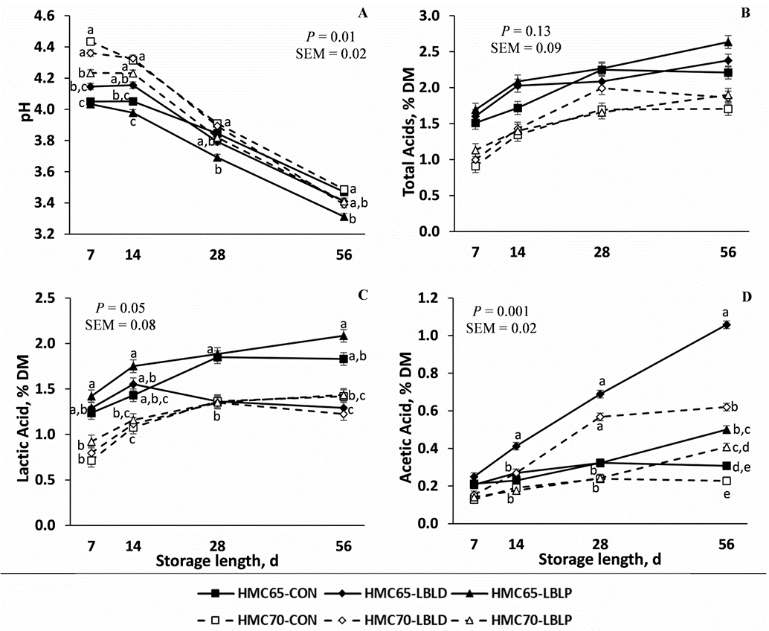

**图1 不同含水量高湿玉米果穗发酵品质的变化情况**

为达到充分发酵的目的，根据牧场相关经验和相关文献资料，高湿玉米果穗青贮与全株玉米青贮相同，要求玉米籽粒95%以上的破碎率，否则动物粪便中会出现完整玉米籽粒，影响消化以及牧场运营成本。此外，粉碎粒度50%以上要处于2 mm-4.75 mm区间，在此区间内淀粉的消化率控制在88-94%，可以良好的控制所调控日粮的能氮比和消化速率。根据NRC统计数据表明，当大部分玉米粉碎粒度大于4.75 mm时，淀粉瘤胃降解率仅68%，过粗导致后肠发酵产生甲烷损失；大部分处于2 mm以下时，在动物瘤胃中会快速发酵降低pH引起瘤胃亚急性酸中毒。

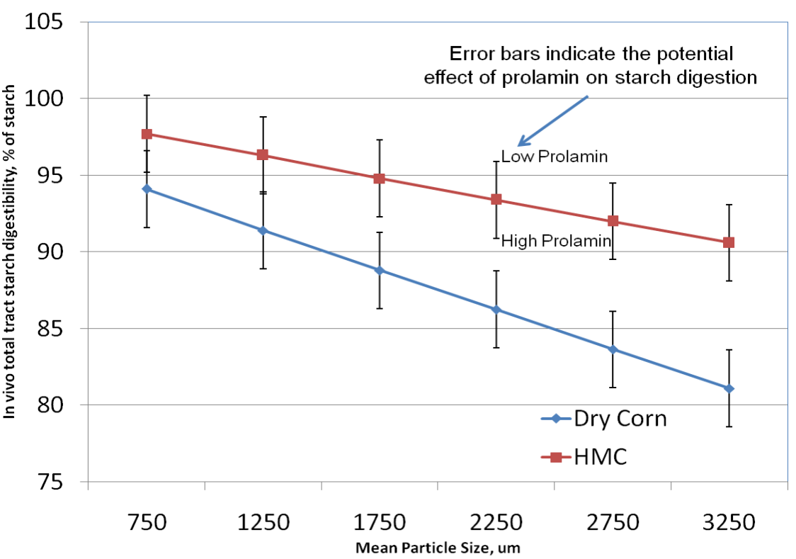

**图2 粉碎粒径对全肠道消化率的影响**

在高湿玉米果穗青贮饲料制作过程中，原料会经过收获、粉碎、压实/裹包等阶段，所以需要严格把控从原料收获到进行青贮完成的时间。根据《NY/T 2696-2015 饲草青贮技术规程 玉米》中对整个流程的时间规定为8 h，高湿玉米果穗拥有高淀粉含量和高含水量，长时间的堆放会导致温度升高，容易暴露在空气中发酵，同时产生大量的毒素，影响高湿玉米果穗青贮饲料的质量安全。

高湿玉米果穗在窖贮中的装填、压实等操作与通常青贮饲料窖贮的流程保持一致。根据试验有关数据可以得出，压实密度大于等于900 kg/m3­得到的高湿玉米果穗品质较好，相较于800 kg/m3具有更低的pH值和更高的有机酸含量，有利于有氧稳定性的增强和发酵品质提高。在裹包青贮制作过程中，高湿玉米果穗需要通过打捆挤压提高氧气排除效率，使裹包更为紧密，保证青贮质量的安全、稳定，参考有关牧场和企业的制作经验，同样要求压实密度大于等于900 kg/m3­。

**表1 青贮密度、含水量和添加剂及其交互作用对高湿玉米果穗发酵品质的影响**

|  |  |  |  |  |  |  |
| --- | --- | --- | --- | --- | --- | --- |
|  | 处理 | pH值 | 氨态氮（%TN） | 乳酸 | 乙酸 | 丙酸 |
| （%DM） | | |
|  | D | <0.001 | <0.001 | <0.001 | <0.001 | <0.001 |
|  | M | <0.001 | <0.001 | <0.001 | <0.001 | <0.001 |
|  | A | <0.001 | <0.001 | <0.001 | <0.001 | <0.001 |
| *p*-value | D×M | <0.001 | <0.001 | <0.001 | <0.001 | <0.001 |
|  | D×A | <0.001 | <0.001 | <0.001 | <0.001 | <0.001 |
|  | M×A | <0.001 | <0.001 | <0.001 | <0.001 | <0.001 |
|  | D×M×A | <0.001 | <0.001 | <0.001 | <0.001 | <0.001 |

**表2 不同处理及其交互作用对高湿玉米果穗发酵品质影响的主效应**

|  |  |  |  |  |  |
| --- | --- | --- | --- | --- | --- |
| 处理 | pH值 | 氨态氮（%TN） | 乳酸 | 乙酸 | 丙酸 |
| （%DM） | | |
| 密度 |  |  |  |  |  |
| 800 | 4.01 | 0.32 | 1.70 | 0.27 | 0.19 |
| 900 | 3.98 | 0.23 | 1.78 | 0.30 | 0.20 |
| 含水量 |  |  |  |  |  |
| 30% | 4.08b | 0.27 | 1.71 | 0.27b | 0.18b |
| 40% | 3.92a | 0.28 | 1.77 | 0.30a | 0.20a |
| 添加剂 |  |  |  |  |  |
| CK | 4.01a | 0.28a | 1.66d | 0.21d | 0.16d |
| PA | 4.01a | 0.26c | 1.71c | 0.32b | 0.23a |
| LP | 3.98b | 0.28a | 1.81a | 0.23c | 0.20b |
| LB | 4.00b | 0.27b | 1.78b | 0.38a | 0.18c |

**表3不同装填密度、含水量和添加剂对高湿玉米果穗发酵品质的影响**

|  |  |  |  |  |  |  |  |  |
| --- | --- | --- | --- | --- | --- | --- | --- | --- |
| 处理 | | | pH值 | 氨态氮（%TN） | 乳酸 | 乙酸 | 丙酸 | 丁酸 |
| 密度 | 含水量 | 添加剂 | （%DM） | | | |
| 800 | 30% | CK | 4.12 | 0.35 | 1.62 | 0.23 | 0.16 | ND |
| PA | 4.09 | 0.29 | 1.64 | 0.33 | 0.24 | ND |
| LP | 4.11 | 0.31 | 1.73 | 0.24 | 0.19 | ND |
| LB | 4.16 | 0.33 | 1.69 | 0.33 | 0.18 | ND |
| 40% | CK | 3.94 | 0.31 | 1.67 | 0.21 | 0.19 | ND |
| PA | 3.98 | 0.27 | 1.75 | 0.34 | 0.23 | ND |
| LP | 4.01 | 0.34 | 1.78 | 0.25 | 0.18 | ND |
| LB | 3.99 | 0.34 | 1.69 | 0.26 | 0.18 | ND |
| 900 | 30% | CK | 3.94 | 0.22 | 1.56 | 0.21 | 0.17 | ND |
| PA | 3.98 | 0.21 | 1.66 | 0.31 | 0.22 | ND |
| LP | 4.01 | 0.21 | 1.89 | 0.21 | 0.17 | ND |
| LB | 3.99 | 0.21 | 1.88 | 0.54 | 0.17 | ND |
| 40% | CK | 3.88 | 0.22 | 1.79 | 0.21 | 0.17 | ND |
| PA | 3.85 | 0.27 | 1.78 | 0.29 | 0.23 | ND |
| LP | 3.90 | 0.26 | 1.83 | 0.23 | 0.19 | ND |
| LB | 3.84 | 0.21 | 1.85 | 0.38 | 0.19 | ND |

高湿玉米果穗相比其它青贮饲料原料具有更高的干物质和更少的发酵底物，导致高湿玉米果穗的发酵过程慢且有氧稳定性差，在添加剂的选择以及使用量方面会有一定差异。在添加剂选择方面，我们认为以加速发酵进程的乳酸菌或者提高有氧稳定性（抑制有害微生物）的化学添加剂较好，根据需求选择相应的添加剂，同型发酵乳酸菌可以有效加速高湿玉米果穗青贮发酵进程，异型发酵乳酸菌和化学添加剂能够显著提高有氧稳定性。根据试验结果，在营养成分方面，微生物添加剂和化学添加剂均表现出有效的降解，并能够有限保存粗蛋白和淀粉两类主要营养物质。从有氧稳定性的角度来看，异型发酵乳酸菌和化学添加剂均能够显著增加稳定时间。添加剂的选择方面应从《中华人民共和国农业农村部 饲料添加剂品种名录》中选择，添加的方式和含量需要遵从《GB/T 22142 饲料添加剂有机酸通用要求》、《GB/T 22143 饲料添加剂无机酸通用要求》及《NY/T 1444 微生物饲料添加剂技术通则》的要求。

**表4 同型发酵乳酸菌、异型发酵乳酸菌和化学添加剂对高湿玉米果穗发酵品质的影响**

|  |  |  |  |  |  |  |
| --- | --- | --- | --- | --- | --- | --- |
| 项目 | 处理 | | | | SEM | *P*-Value |
| CON | LP | PA | LB |
| pH值 | 3.88 | 3.84 | 3.85 | 3.90 | 0.02 | 0.285 |
| 乳酸(%DM) | 1.56d | 1.76b | 1.66c | 1.89a | 0.05 | ˂0.001 |
| 乙酸(%DM) | 0.21c | 0.64a | 0.31b | 0.21c | 0.03 | ˂0.001 |
| 丙酸(%DM) | 0.17b | 0.17b | 0.23a | 0.17b | 0.05 | ˂0.001 |
| 氨态氮(%TN) | 2.24 | 2.17 | 2.14 | 2.09 | 0.11 | 0.14 |

**表5 同型发酵乳酸菌、异型发酵乳酸菌和化学添加剂对高湿玉米果穗营养成分的影响**

|  |  |  |  |  |  |  |
| --- | --- | --- | --- | --- | --- | --- |
| 项目 | 处理 | | | | SEM | *P*-Value |
| CON | LP | PA | LB |
| 中性洗涤纤维(%DM) | 7.04a | 6.36c | 6.69b | 6.34c | 0.17 | ˂0.001 |
| 酸性洗涤纤维(%DM) | 2.94a | 2.55b | 2.82a | 2.57b | 0.08 | ˂0.001 |
| 淀粉(%DM) | 69.03 | 69.05 | 68.82 | 69.26 | 0.49 | ˂0.244 |
| 粗蛋白(%DM) | 7.73 | 7.69 | 7.74 | 7.65 | 0.11 | ˂0.143 |

**图3 同型发酵乳酸菌、异型发酵乳酸菌、化学添加剂对高湿玉米果穗有氧稳定性的影响**

# 七、采用的国际标准

无。

# 八、重大分歧意见的处理经过和依据

无。

# 九、标准作为强制性或推荐性标准的意见

推荐性标准。

# 十、与有关的现行法律、法规和强制性标准的关系

本标准的编制参照现行国家强制性标准、检测方法标准，以及国内外相关资料，与这些文件中的规定不存在矛盾，协调一致。

# 十一、问题与建议

无。

# 十二、贯彻标准的要求和措施建议

组织学习国家标准，加大对标准的宣传及贯彻力度，标准委员会作为企业之间的桥梁，做好沟通，推进行业的进一步发展。

# 十三、废止现行有关标准的建议

无。

# 十四、其他应予说明的事项

无。